Sąlygų priedas Nr. 2

GENEROLO JONO ŽEMAIČIO LIETUVOS KARO AKADEMIJA
PREKIŲ TECHNINĖ SPECIFIKACIJA

2026 m.

(data, Nr.)

Vilnius

(vieta)
Multifunkcinės sporto salės įrenginiai:

Eil. Nr. | Pirkimo objekto pavadinimas | Pirkimo objekto techniniai reikalavimai  (įrašomi esminiai techniniai duomenys (pvz. prekės dydžio matmenys, su galimais nuokrypiais „nuo“ „iki“, prekės medžiaginė sudėtis, kiti būtini specifiniai techniniai parametrai, paslaugoms keliami reikalavimai, darbų apimtys, nurodoma ar į prekės kainą turi būti įskaičiuotas prekės atvežimas, jos montavimas ir kt.)
1. | Multifunkcinės sporto salės įrenginiai (1 komplektas):
1.1. | Pastatoma skersinių sistema – 1 vnt. | Pastatoma skersinių sistema - daugiafunkcinė konstrukcija, kuri turi suteikti galimybę atlikti įvairius pratimus, įskaitant prisitraukimus, pritūpimus, štangos spaudimą, kamuolio mėtymą į taikinį, bei kitus jėgos ir ištvermės pratimus;  PVZ. (Vizualizacija, pateikiama tik informaciniais tikslais)  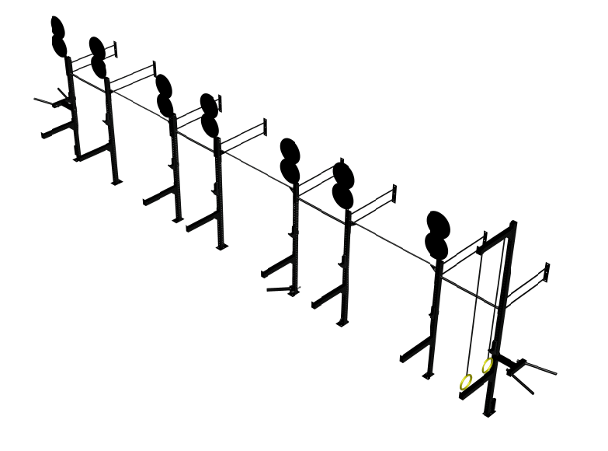  Skersinių sistemą turi sudaryti žemiau nurodytos dalys:  Sujungus visas skersinių sistemos dalis turi gautis sistema kaip nurodyta PVZ. (vizualizacijoje, pateikiama tik informaciniais tikslais):  Išmatavimai (i x p x a) – 1000 x 120 x 360 cm (± 30 cm);  Garantija ne trumpesnė nei 2 metai;
  PAVYZDYS | MATAS | KIEKIS | APRAŠYMAS
   | VNT | 8 | Vertikali jungiamoji dalis  Ilgis – 260 cm (±20 cm);  Miltelinis dažymas antikoroziniais dažais;  Rėmo išmatavimai ne mažesni nei 75 x 75 mm;  Su reguliavimo žingsniu ne didesniu nei 55 mm;  Skylių žymėjimas turi užtikrinti patogų reguliavimą;  Skylės turi būti iš visų 4 pusių.
  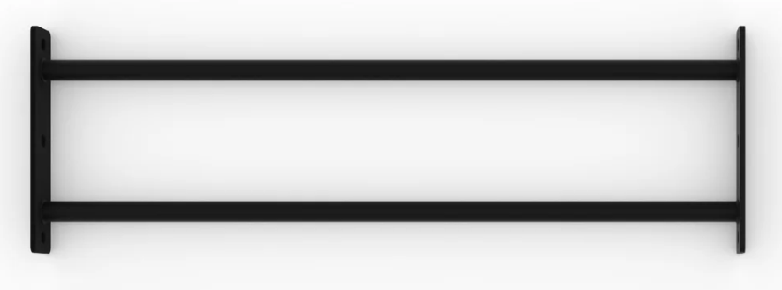 | VNT | 8 | Dvigubas horizontalus skersinis  Miltelinis dažymas antikoroziniais dažais;  Diametras – 32 mm (±2 mm);  Ilgis –110 cm (±10 cm);
  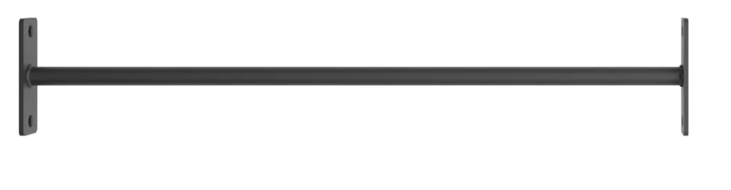 | VNT | 4 | Horizontalus skersinis  Miltelinis dažymas antikoroziniais dažais;  Diametras – 32 mm (±2 mm);  Ilgis –110 cm (±10 cm);
  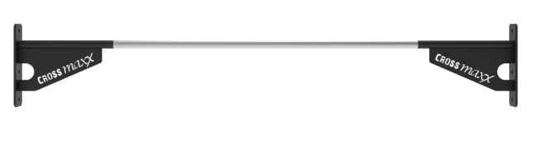 | VNT | 3 | Horizontalus skersinis  Miltelinis dažymas antikoroziniais dažais;  Diametras – 32 mm (±2 mm);  Ilgis –180 cm (±15 cm);
  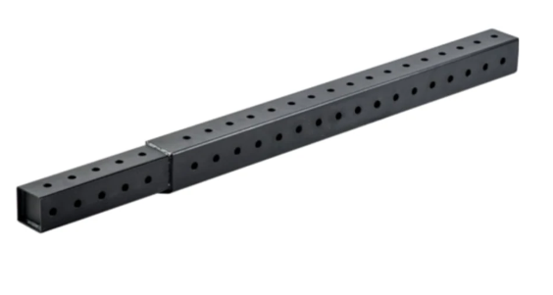 | VNT | 1 | Vertikalios jungiamosios dalies prailginimas  Miltelinis dažymas antikoroziniais dažais;  Skirta pailginti vertikalia jungiamąją dalį;
  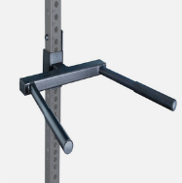 | VNT | 2 | Lygiagrečių priedas  Miltelinis dažymas antikoroziniais dažais;  Tvirtinamos prie narvų sistemos;
  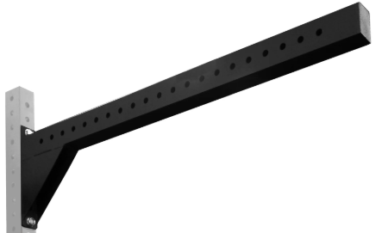 | VNT | 1 | Universalus tvirtinimų prailginimas  Konstrukcija pagaminta iš plieno arba lygiavertės medžiagos;  Miltelinis dažymas antikoroziniais dažais;
  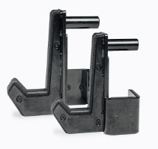 | PORA | 6 | Štangos laikikliai  Miltelinis dažymas antikoroziniais dažais;  Komplektą turi sudaryti 2 vienetai;  Tvirtinamas prie narvų sistemos;  Pagamintas iš metalo ir tvirto apsauginio plastiko arba lygiaverčių medžiagų.
  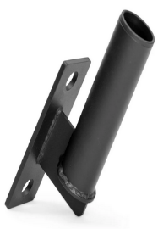 | VNT | 2 | Vertikalus štangos strypo (grifo) laikiklis  Miltelinis dažymas antikoroziniais dažais;  Tvirtinasi prie narvų sistemos;  Skirtas vertikaliai laikyti olimpini grifą;
  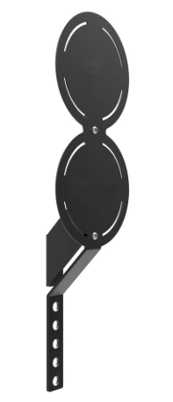 | VNT | 7 | Pasunkintų kamuolių dvigubas taikinys  Miltelinis dažymas antikoroziniais dažais;  Tvirtinamas prie narvų sistemos;
  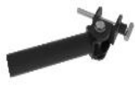 | VNT | 1 | Multifunkcinis štangos strypo (grifo) laikiklis  Miltelinis dažymas antikoroziniais dažais;  Skirtas jėgos treniruotėms su štanga;  Tvirtinamas prie narvų sistemos.
  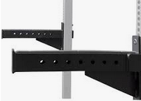 | KOMPL | 4 | Pritūpimų ir štangos spaudimo apsaugų komplektas  Komplektą turi sudaryti 2 vienetai;  Miltelinis dažymas antikoroziniais dažais;  Tvirtinamas prie narvų sistemos;  Pagrindas dengtas plastiku arba lygiaverte medžiaga.
  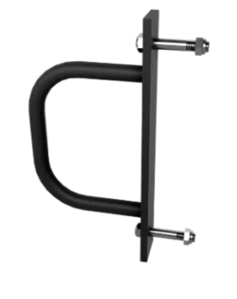 | VNT | 1 | Virvės tvirtinimo laikiklis  Konstrukcija pagaminta iš plieno arba lygiavertės medžiagos;  Miltelinis dažymas, atsparus korozijai ir nusidėvėjimui;  Skirtas treniruočių virvių tvirtinimui;
1.2. | Trijų Lygių svarmenų (hantelių) stovas – 1 vnt. | • Trijų lygių horizontalus stovas skirtas svarmenims (pritaikytas šešiakampiams arba lygiaverčiams hanteliams) sudėti;  • Išmatavimai (i x p x a) – 160 x 60 x 110 cm (±20 cm);  • Maksimali apkrova ne mažesnė nei 400 kg;  • Hantelių padėjimo vieta turi būti dengta guma arba lygiaverte medžiaga;  • Turi būti stabilus plieninis arba lygiavertės medžiagos rėmas dažytas milteliniu būdu;  • Treniruoklio atraminės dalys turi būti dengtos guminėmis / plastikinėmis apsaugomis;  • Garantija ne trumpesnė nei 2 metai;  PVZ pateikiama tik informaciniais tikslais.  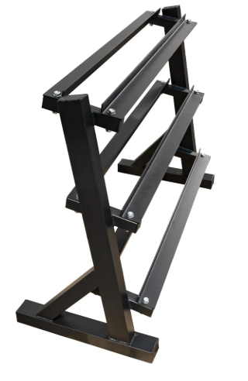
1.3. | Horizontalus girų stovas – 1 vnt. | - Horizontalus stovas skirtas giroms sudėti;  - Ant stovo turi tilpti ne mažiau nei 10 girų;  - Girų lentynos turi būti išsidėsčiusios dviejuose skirtinguose aukščių lygiuose;  - Išmatavimai (i x p x a) – 160 x 70 x 70 cm (±25 cm);  - Maksimali apkrova ne mažesnė nei 300 kg;  - Turi būti stabilus plieninis arba lygiavertės medžiagos rėmas dažytas milteliniu būdu;  - Treniruoklio atraminės dalys turi būti dengtos guminėmis / plastikinėmis apsaugomis;  - Garantija ne trumpesnė nei 1 metai;  PVZ. pateikiama tik informaciniais tikslais  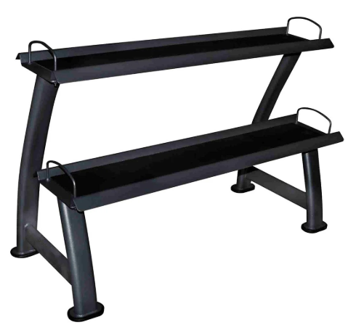
1.4. | Guminė danga – 210 m² | - Guminė arba lygiavertės medžiagos danga, skirta sporto klubams;  - Storis ne mažiau nei 1,5 cm;  - Tankis ne mažesnis nei 1000 kg / m3  - Plytelės formatas – kvadratinė, matmenys (i x p) - 100 x 100 cm (±5 cm) arba 50 x 50 cm (±5 cm);  - Pagaminta iš perdirbtos arba natūralios gumos arba lygiavertės medžiagos;  - Turi apsaugoti grindis nuo mėtomų svorių ir svarmenų (hantelių);  - Guminė danga turėti specialų viršutinį, lygų užliejimą, kurio storis ne mažesnis nei 2 mm.  - Garantija ne trumpesnė nei 2 metai;  PVZ. pateikiama tik informaciniais tikslais  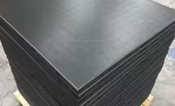
1.5. | Lygiagretės – 1 vnt. | • Treniruoklis, skirtas treniruoti pilvo preso raumenis keliant kojas arba atlikti atsispaudimus tricepsui lygiagretėse;  • Išmatavimai (i x p x a) 130 x 120 x 170 cm (±20 cm);  • Maksimali apkrova ne mažesnė nei 250 kg;  • Turi būti vertikalios ir horizontalios lygiagrečių rankenos;  • Papildomos neslystančios pakylos;  • Turi būti stabilus plieninis arba lygiavertės medžiagos rėmas dažytas milteliniu būdu, padengtas dėvėjimuisi ir įbrėžimams atsparia medžiaga;  • Treniruoklio atraminės dalys turi būti padengtos guminėmis / plastikinėmis apsaugomis.  • Su treniruokliu turi būti pateikiama instrukcija lietuvių ir anglų kalbomis;  Garantija ne trumpesnė nei 2 metai;  PVZ. pateikiama tik informaciniais tikslais  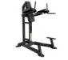
1.6. | Reguliuojamo kampo nugaros suoliukas – 1 vnt. | - Nugaros suoliukas, skirtas treniruoti nugaros, juosmens ir pilvo raumenis;  - Išmatavimai (i x p x a) 130 x 100 x 100 cm (±30 cm);  - Maksimali apkrova ne mažesnė nei 180 kg;  - Apmušalų storis ne mažiau nei 6 cm;  - Turi būti keičiamas suoliuko kampas ne mažiau nei 4 skirtingos padėtyse, taip pat galimybė nustatyti suoliuką horizontaliai;  - Atitinkamai pagal vartotojo ūgį turi būti keičiamas šlaunų atramos ilgis, ne mažiau nei 7 padėtyse;  - Turi būti amortizatorius palengvinantis treniruoklio kampo keitimą;  - Turi būti reguliavimo rankenėlės;  - Turi būti stabilus plieninis arba lygiavertės medžiagos rėmas dažytas milteliniu būdu, padengtas dėvėjimuisi ir įbrėžimams atsparia medžiaga;  - Treniruoklio atraminės dalys turi būti dengtos guminėmis / plastikinėmis apsaugomis.  - Su treniruokliu turi būti pateikiama instrukcija lietuvių ir anglų kalbomis;  - Garantija ne trumpesnė nei 2 metai;  PVZ. pateikiama tik informaciniais tikslais  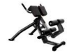
1.7. | Universalus suoliukas – 2 vnt. | - Horizontalus suoliukas, skirtas treniruotis su svarmenimis (hanteliais) arba štangomis;  - Turi būti reguliuojamas suoliuko kampas;  - Išmatavimai (i x p x a) – 150 x 50 x 50 cm (±25 cm);  - Maksimali apkrova ne mažesnė nei 250 kg;  - Turi būti suoliuko reguliavimo galimybės ne mažiau nei nuo 0 laipsnių iki 80 laipsnių;  - Suoliukas turi turėti transportavimo ratukus ir transportavimo rankeną;  - Apmušalų storis ne mažiau nei 6 cm;  - Turi būti stabilus plieninis arba lygiavertės medžiagos rėmas, dažytas milteliniu būdu, padengtas dėvėjimuisi ir įbrėžimams atsparia medžiaga;  - Treniruoklio atraminės dalys turi būti dengtos guminėmis / plastikinėmis apsaugomis.  - Su treniruokliu turi būti pateikiama instrukcija lietuvių ir anglų kalbomis;  - Garantija ne trumpesnė nei 2 metai;  PVZ. pateikiama tik informaciniais tikslais  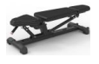
1.8. | Horizontalus suoliukas – 4 vnt. | - Horizontalus (plokščias) suoliukas, skirtas treniruotėms su svarmenimis (hanteliais), štangomis ir laisvais svoriais;  - Turi būti tvirtas plieninis arba lygiavertės medžiagos rėmas, padengtas milteliniu būdu dažyta danga;  - Apmušalai padengti dilimui ir prakaitui atsparia medžiaga;  - Neslystančios atraminės kojelės;  - Suoliuko matmenys (i x p x a) – 125 × 55 × 45 cm ( ± 20cm);  - Paminkštinimo storis ne mažiau nei 6 cm;  - Maksimali apkrova – ne mažesnė nei 300 kg;  - Garantija – ne trumpesnė nei 2 metai.  PVZ. pateikiama tik informaciniais tikslais  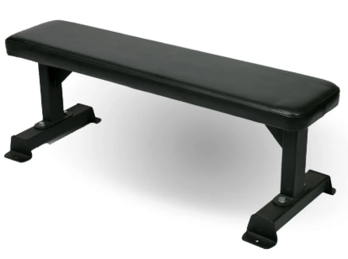
1.9. | Štangos strypo (grifo) užraktai – 20 vnt. | - Štangos strypo (grifo) užraktai turi būti pritaikyti olimpinio dydžio štangos strypams (grifams), kurių svorių movos diametras ne mažesnis nei 50 mm, komplekte 2 vnt.;  - Turi būti užspaudžiamas mechanizmas;  - Garantija ne trumpesnė nei 2 metai;  PVZ. pateikiama tik informaciniais tikslais  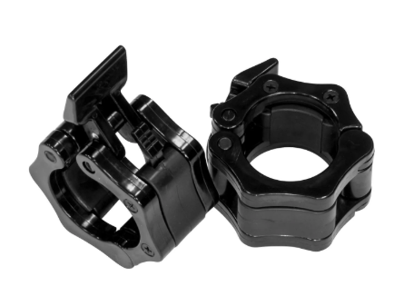
1.10. | Štangos strypas (moteriškas olimpinis grifas) – 8 vnt. | - Štangos strypas (grifas) turi būti moteriško olimpinio dydžio;  - Štangos strypo (grifo) svorių movos diametras ne mažesnis nei 50 mm;  - Movos ilgis 32 cm (±0,5 cm);  - Štangos strypo (grifo) ilgis – 200 cm (±1 cm);  - Maksimali apkrova ne mažesnė nei 900 kg;  - Rankenos diametras ne didesnis nei 25 mm;  - Turi būti su guoliais arba lygiavertis sprendimas;  - Viršutinis štangos strypo (grifo) paviršius turi būti padengtas chromu arba lygiaverte medžiaga;  - Garantija ne trumpesnė nei 2 metai;  PVZ. pateikiama tik informaciniais tikslais  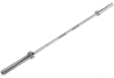
1.11. | Štangos strypas (vyriškas olimpinis grifas) – 10 vnt. | - Štangos strypas (grifas) turi būti vyriško olimpinio dydžio;  - Štangos strypo (grifo) svorių movos diametras ne mažesnis nei 50 mm;  - Movos ilgis 41,5 cm (±0,5 cm);  - Štangos strypo (grifo) ilgis – 220 cm;  - Maksimali apkrova ne mažesnė nei 1000 kg;  - Rankenos diametras ne didesnis nei 28 mm;  - Turi būti ne mažiau nei 8 adatiniai guoliai arba lygiaverčiai;  - Viršutinis štangos strypo (grifo) paviršius turi būti padengtas chromu arba lygiaverte medžiaga;  - Garantija ne trumpesnė nei 2 metai;  PVZ. pateikiama tik informaciniais tikslais  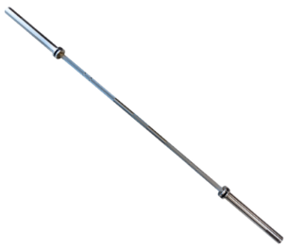
1.12. | 4 Lygių horizontalus stovas su laikikliais svarmenims (hanteliams) – 1 vnt. | - 4 Lygių stovas su svarmenų (hantelių) laikikliais įrangai sandėliuoti;  - Stovą turi sudaryti elementai:  - 2 vertikalios stovo atramos (kojos), kurių aukštis 200 cm (±20 cm);  - 2 lentynos kamuolių ir svorio diskų laikymui, kurių ilgis 180 cm (±20 cm);  - 2 lentynos laisviems svoriams (halteliams ir giroms) laikyti, kurių ilgis 180 cm (±20 cm);  - Abiejuose stovo šonuose turi būti laikikliai svarmenims (hanteliams) laikyti;  - Maksimali apkrova ne mažiau nei 400 kg;  - Garantija ne trumpesnė nei 2 metai;  PVZ. pateikiama tik informaciniais tikslais  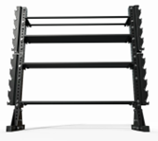
1.13. | Suolelis klubų kėlimo pratimams – 1 vnt. | - Suolelis skirtas intensyviam naudojimui klubų kėlimo ir apatinės kūno dalies jėgos treniruotėms, tinkamas naudoti su laisvais svoriais (štangomis);  - Turi būti pagamintas iš tvirto plieno arba lygiavertės medžiagos;  - Išmatavimai (i x p x a) – 160 x 80 x 60 cm (±15 cm);  - Turi būti minkštos, ergonomiškos atramos;  - Stabilus pagrindas;  - Integruota platforma kojoms;  - Maksimali apkrova ne mažiau 250 kg;  - Garantija ne trumpesnė nei 2 metai;  PVZ. pateikiama tik informaciniais tikslais  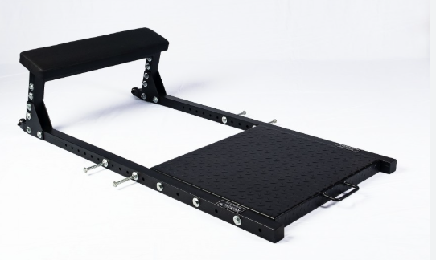
1.14. | 4 Lygių horizontalus stovas – 1 vnt. | - 4 Lygių stovas įrangai sandėliuoti;  - Stovą turi sudaryti elementai: 2 stovo kojos, kurių aukštis 200 cm (±20 cm), 4 lentynos, kurių plotis ne mažesnis nei 110 cm, gylis ne mažesnis nei 30 cm;  - Maksimali apkrova ne mažiau nei 400 kg;  - Ant stovo kojų turi būti skylės tarp kurių atstumas ne didesnis nei 55 mm;  - Garantija ne trumpesnė nei 2 metai;  PVZ. pateikiama tik informaciniais tikslais  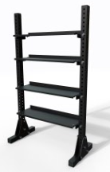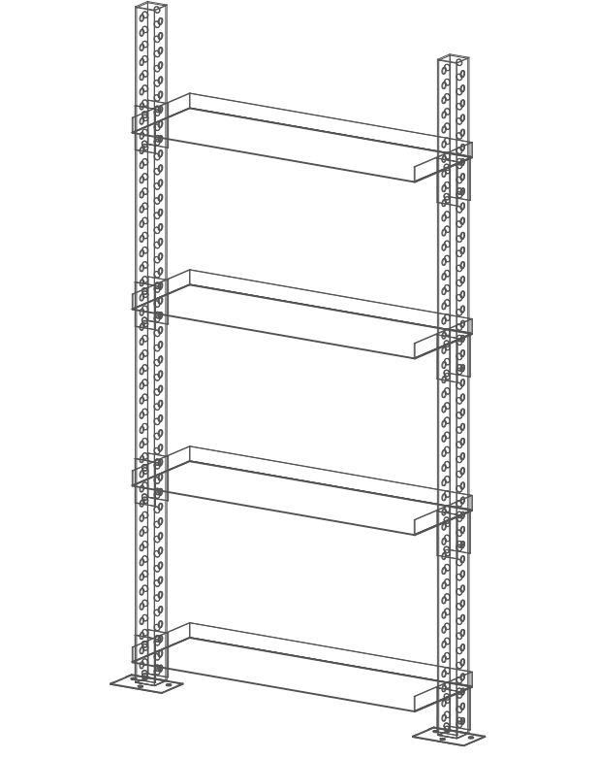
1.15. | Pagrindo plokštė – 4 vnt. | - Plokštė skirta stabiliai tvirtinti metalines konstrukcijas prie grindų;  - Turi būti pagaminta iš tvirto plieno arba lygiavertės medžiagos;  - Ilgis ne mažiau – 110 cm;  - Skirta intensyviai naudoti su įvairiomis treniruočių sistemomis (pvz., rėmais, stovais ar funkcinėmis konstrukcijomis);  - Tvirtinimas su tvirtinimo sriegiais kiekvienoje pusėje;  - Garantija ne trumpesnė nei 2 metai;  PVZ. pateikiama tik informaciniais tikslais  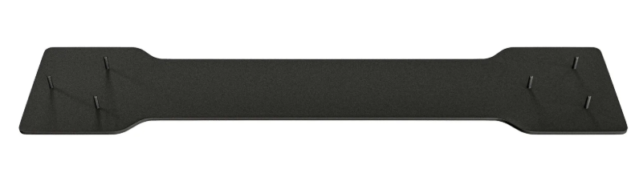
1.16. | Jėgos treniruočių maišai – 8 vnt. | - Jėgos treniruočių maišai, skirti įvairiems jėgos, ištvermės ir sprogstamosios jėgos lavinimo pratimams;  - Maišo svoris:  - 20 kg - 4 vnt.;  - 25 kg - 4 vnt.;  - Turi būti neslystančios, ne mažiau nei trys rankenos;  - Maišas turi būti su skylutėmis orui išeiti;  - Maišo vidus turi būti užpildytas smėliu arba lygiaverte medžiaga;  - Ant maišo turi būti pažymėtas jo svoris;  - Garantija ne trumpesnė nei 2 metai;  PVZ. pateikiama tik informaciniais tikslais  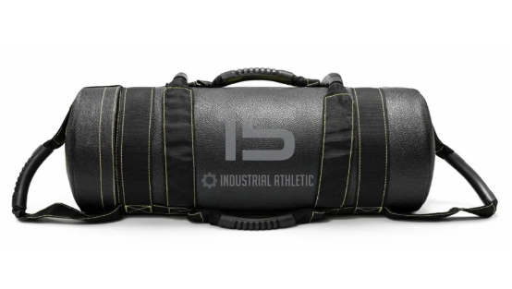
1.17. | Giros – 26 vnt. | - Giros turi būti sekančių svorių:  12 kg – 4 vnt;  16 kg – 4 vnt;  20 kg – 6 vnt;  24 kg – 6 vnt;  32 kg – 6 vnt;  - Girų šerdis turi būti pagaminta iš plieno arba lygiavertės medžiagos ir dengta termoplastiniu poliuretanu arba lygiaverte medžiaga;  - Turi būti pažymėtas jo svoris;  - Garantija ne trumpesnė nei 2 metai;  PVZ. pateikiama tik informaciniais tikslais  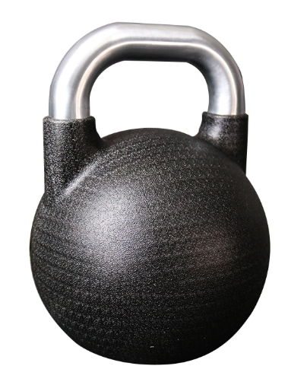
1.18. | Vertikalus štangos strypų (grifų) stovas – 2 vnt. | - Stovas laisvai pastatomas ant grindų, skirtas vertikaliai sandėliuoti štangos strypus (grifus) su ne mažiau kaip 50 mm diametro svorių movomis;  - Turi tilpti ne mažiau nei 9 vnt;  - Išmatavimai (i x p x a) – 50 x 50 x 30 cm (±10 cm);  - Dažytas milteliniu būdu;  - Garantija ne trumpesnė nei 2 metai;  PVZ. pateikiama tik informaciniais tikslais  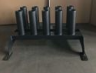
1.19. | Pasunkinti kamuoliai – 16 vnt. | - Pasunkinti kamuoliai, skirti įvairiems jėgos, ištvermės, koordinacijos ir sprogstamosios jėgos lavinimo pratimams:  4 kg – 4 vnt;  6 kg – 6 vnt;  9 kg – 6 vnt;  - Kamuoliai pritaikyti mėtymui į viršų ir/arba į taikinius;  - Su skylutėmis (ventiliacijos angomis) orui išeiti;  - Kamuolių vidus turi būti užpildytas smėliu arba lygiaverte medžiaga;  - Ant kamuolio turi būti pažymėtas jo svoris;  - Visų kamuolių diametras ne mažesnis nei 35 cm;  - Garantija ne trumpesnė nei 2 metai;  PVZ. pateikiama tik informaciniais tikslais  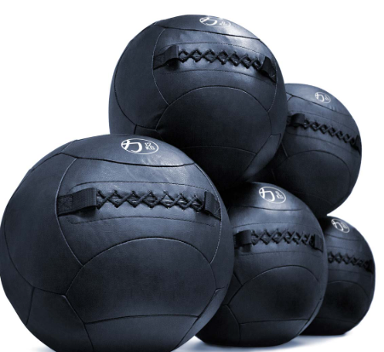
1.20. | Svarmenys (hanteliai) – 64 vnt. | Svarmenų (hantelių) svoriai ir kiekiai:  1 kg – 10 vnt;  2 kg – 10 vnt;  12,5 kg – 8 vnt.;  15 kg – 8 vnt.;  17,5 kg – 8 vnt;  20 kg – 8 vnt;  22,5 kg – 8 vnt;  25 kg – 4 vnt;  - Svarmenų (hantelių) šerdis turi būti pagaminta iš plieno arba lygiavertės medžiagos, o išorė dengta termoplastiniu poliuretanu arba lygiaverte medžiaga;  - Chromuota arba lygiavertės medžiagos rankena;  - Ant kiekvieno svarmens (hantelio) šono turi būti pažymėtas svarmens (hantelio) svoris;  - Šešiakampiai arba lygiaverčiai svarmenys;  - Garantija ne trumpesnė nei 2 metai;  PVZ. pateikiama tik informaciniais tikslais  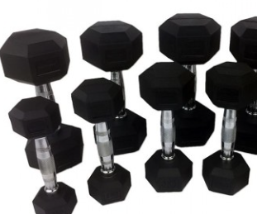
1.21. | Funkcinių treniruočių rogės – 2 vnt. | - Rogės skirtos stūmimo ir tempimo jėgos, ištvermės bei greičio treniruotėms;  - Pagamintos iš tvirto plieno arba lygiavertės medžiagos;  - Išmatavimai (i x p x a) – 100 × 60 ×100 cm (±10 cm);  - Komplekte turi būti diržas tvirtinimui;  - Maksimali apkrova – ne mažiau kaip 150 kg;  - Garantija ne trumpesnė nei 2 metai;  PVZ. pateikiama tik informaciniais tikslais  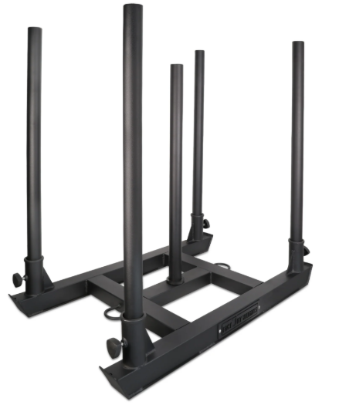
1.22. | Mediniai gimnastikos žiedai – 2 vnt. | - Žiedai skirti jėgos, stabilumo ir kūno svorio treniruotėms;  - Žiedai pagaminti iš medienos arba lygiavertės medžiagos;  - Žiedų skersmuo ne mažesnis nei 23 cm;  - Rankenos storis ne didesnis nei 32 mm;  - Tvirti, reguliuojamo ilgio diržai;  - Diržų ilgis – ne mažesnis nei 4,5 m;  - Turi būti metalinės sagtelės saugiam fiksavimui;  - Maksimali apkrova – iki 300 kg;  PVZ. pateikiama tik informaciniais tikslais  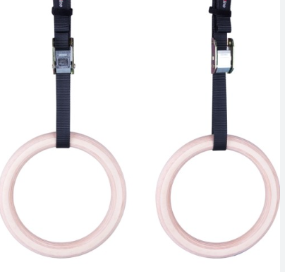
1.23. | Irklavimo treniruoklis – 4 vnt. | - Irklavimo treniruoklis;  - Turi būti galimybė keisti pasipriešinimo lygius nuo 1 iki 10 lygio;  - Konsolės rodmenys, ne mažiau nei – laikas, atstumas, yriai per minutę, metrai per yrį, kalorijos, galia vatais, širdies ritmas;  - Treniruoklio išmatavimai (i x p x a) – 250 x 60 x 60 cm (±10 cm);  - Sėdynės aukštis 35 cm (±5 cm);  - Maksimalus vartotojo svoris ne mažesnis nei 135 kg;  - Konsolės maitinimo šaltinis – baterijos;  - Integruota Bluetooth funkcija, turi būti suderinamas su ANT+ arba lygiavertė;  - Integruoti transportavimo ratukai;  - Garantija ne trumpesnė nei 2 metai;  PVZ. pateikiama tik informaciniais tikslais  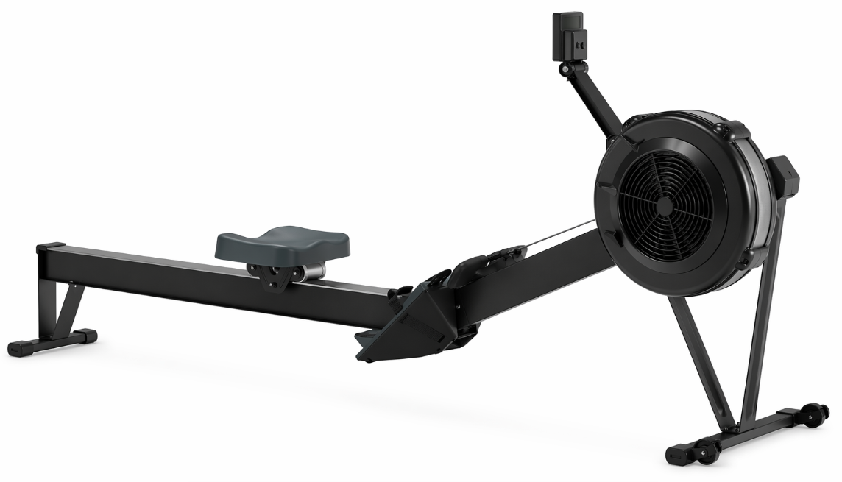
1.24. | Slidinėjimo treniruoklio stovas – 1 vnt. | - Slidinėjimo treniruoklio stovas skirtas slidinėjimo treniruokliui tvirtinti kaip laisvai pastatomą įrenginį.  - Konstrukcija: plieninės atramos ir laminuotas medinis arba lygiaverčių medžiagų pagrindas.  - Pagrindo matmenys: ne mažesni nei 59 × 127 cm  - Turi būti integruoti ratukai transportavimui ir neslystantis, dilimui atsparus pagrindas.  - Garantija ne trumpesnė nei 2 metai;  PVZ. pateikiama tik informaciniais tikslais  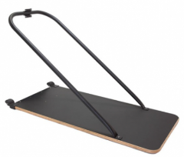
1.25. | Slidinėjimo treniruoklis su stovu – 3 vnt. | - Slidinėjimo treniruoklis, skirtas imituoti slidinėjimo pratimus ir stiprinti viršutinę kūno dalį bei širdies ir kraujagyslių sistemą;  - Konsolės rodmenys, ne mažiau nei – distancija, greitis, tempas, kalorijos, galingumas vatais (Watts) kiekvienai treniruotei;  - Integruota Bluetooth funkcija, turi būti suderinamas su ANT+ arba lygiavertė;  - Treniruoklis turi turėti integruotą platformą, turi būti stabilus ir gali stovėti be papildomo tvirtinimo prie sienos;  - Integruoti transportavimo ratukai;  - Garantija ne trumpesnė nei 2 metai;  PVZ. pateikiama tik informaciniais tikslais  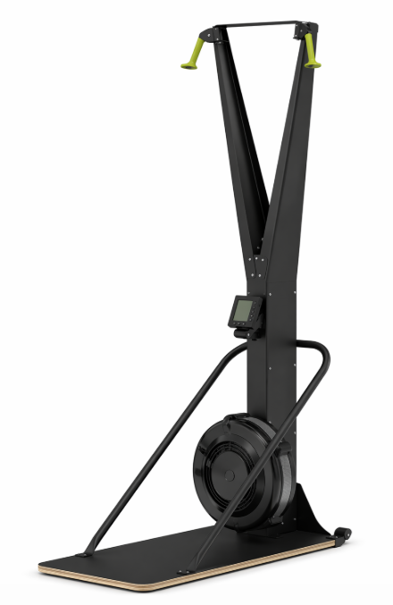
1.26. | Dviratis treniruoklis su oro pasipriešinimu – 4 vnt. | - Dviratis treniruoklis, kurio pasipriešinimas suteikiamas oro pagalba;  - Turi būti ne mažiau nei 10 pasipriešinimo lygių;  - Konsolės rodmenys, ne mažiau nei – distancija, greitis, tempas, kalorijos, galingumas vatais (Watts) kiekvienai treniruotei;  - Turi būti reguliuojama dviračio sėdynė horizontaliai ir vertikaliai;  - Treniruoklio išmatavimai (i x p) – 120 x 60 cm (±20 cm);  - Maksimalus vartotojo svoris ne mažesnis nei 159 kg;  - Integruoti transportavimo ratukai;  - Garantija ne trumpesnė nei 2 metai;  PVZ. pateikiama tik informaciniais tikslais  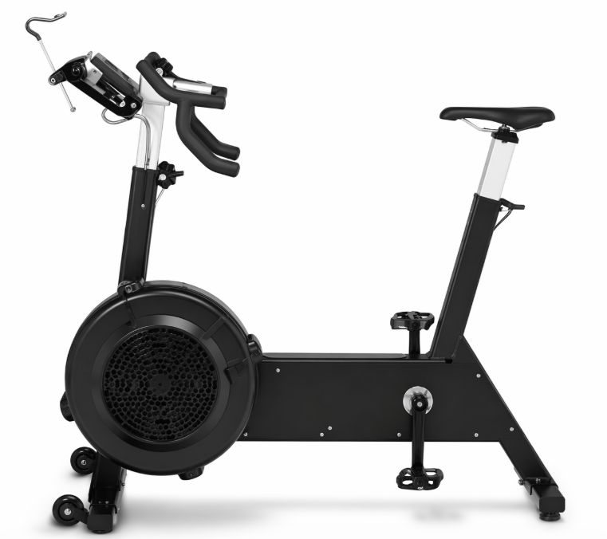
1.27. | Dviratis treniruoklis su oro pasipriešinimu ir LCD konsole – 2 vnt. | - Dviratis treniruoklis, kurio pasipriešinimas suteikiamas oro pagalba, skirtas intensyvioms kardio ir intervalinėms treniruotėms;  • Turi būti diržinė pavaros sistema, užtikrinanti sklandų, tylų ir patikimą veikimą;  • Turi būti LCD konsolė, rodanti laiką, atstumą, greitį, kalorijas, pulsą, apsukas per minutę ir galingumą vatais (Watts);  • Turi būti reguliuojama sėdynė horizontaliai ir vertikaliai;  • Turi būti tvirtas plieninis arba lygiavertės medžiagos rėmas, užtikrinantis stabilumą intensyvaus naudojimo metu;  • Integruoti transportavimo ratukai;  • Treniruoklio matmenys (i x p x a) – 135 x 68 x 135 cm (± 10 cm);  • Maksimalus vartotojo svoris – ne mažesnis nei 149 kg;  • Konsolės maitinimo šaltinis – baterijos;  • Garantija – ne trumpesnė nei 2 metai.  PVZ. pateikiama tik informaciniais tikslais  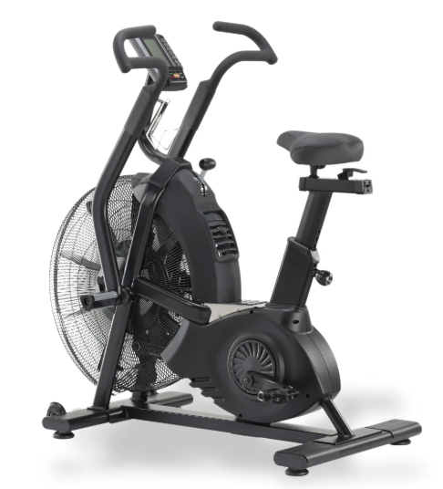
1.28. | Bėgimo takelis su LED konsole – 3 vnt. | • Bėgimo takelis, skirtas intensyviam naudojimui treniruočių erdvėse;  • Turi būti tvirtas ir stabilus rėmas, užtikrinantis stabilumą intensyvaus naudojimo metu;  • Bėgimo paviršiaus matmenys (i x p) ne mažesni nei – 159 x 59 cm ;  • Bėgimo juostos storis ne mažesnis nei – 2,3 mm;  • Maksimalus vartotojo svoris ne mažesnis nei – 200 kg;  • AC („Alternating Current“) kintamosios srovės tipo variklis;  • Variklio galia ne mažesnė nei – 4 HP;  • Greičio diapazonas ne mažesnis nei – 1.0–25.0 km/h;  • Automatinis įkalnės reguliavimas ne mažesnis nei – 0–18%;  • Turi būti LED konsolė, rodanti laiką, greitį, atstumą, įkalnę, kalorijas ir pulso rodmenis;  • Integruoti pulso davikliai rankenose;  • Ne mažiau nei 25 treniruočių programos;  • Turi būti rankinis režimas bei laiko, atstumo ir kalorijų atgalinio skaičiavimo funkcijos;  • Suderinamumas su išmaniosiomis treniruočių programėlėmis;  • Integruoti transportavimo ratukai;  • Smūgių absorbcijos sistema;  • Energijos taupymo režimas ir miego funkcija;  • Maitinimas – 220–240V AC;  • Garantija – ne trumpesnė nei 2 metai.  PVZ. pateikiama tik informaciniais tikslais  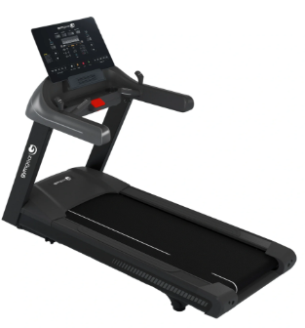
1.29. | Treniruočių kilimėlis – 10 vnt. | - Kilimėlis skirtas treniruotis gulint ant grindų;  - Ilgis ne mažesnis nei 180 cm;  - Plotis – 60 cm ±5 cm;  - Storis ne mažesnis nei 1 cm;  - Neslystantis;  - Turi būti galima naudoti iš abejų pusių, salėje, lauke;  - Atsparus drėgmei ir vandeniui;  - Su skylutėmis pakabinimui.  - Garantija ne trumpesnė nei 2 metai;  PVZ. pateikiama tik informaciniais tikslais  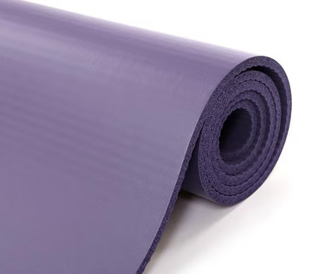
1.30. | Dirbtinė žolė - 25 m² | - Dirbtinė žolė arba lygiavertė sintetinė sportinė veja sporto salėms;  - Dirbtinė žolė turi turėti specialų guminį paklotą, kurio storis 5 mm (±0,5 mm);  - Turi būti galimybė pasirinkti norimą žolės spalvą, bei suderinti dirbtinės žolės dizainą;  - Bendras dirbtinės žolės aukštis su guminiu paklotu ne mažesnis nei 20 mm;  - Siūlų tankis ne mažiau nei 250 siūlų per metrą;  - Tankumas – ne mažiau nei 52000 gijų per kvadratinį metrą.  - Plaušelio aukštis – 15 mm (±0,5 mm);  - Garantija ne mažiau nei 2 metai;  PVZ. pateikiama tik informaciniais tikslais  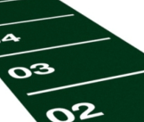
1.31. | Laikmatis su nuotolinio valdymo pulteliu – 2 vnt. | • Profesionalus 6 skaitmenų laikmatis, skirtas funkcinio rengimo zonoms ir grupinėms treniruotėms;  • Ryškus LED ekranas;  • Komplektuojamas su nuotolinio valdymo pulteliu;  • Turi būti galimybė programuoti intervalines treniruotes;  • Turi būti atgalinio laiko skaičiavimo funkcija, chronometro funkcija, laikrodžio režimas;  • Turi būti galimybė nustatyti darbo ir poilsio intervalus, garso signalus treniruočių intervalų pradžiai ir pabaigai;  • Metalinis arba lygiavertės medžiagos korpusas;  • Tvirtinamas prie sienos;  • Maitinimas – 230V;  • Komplekte turi būti maitinimo laidas ir nuotolinio valdymo pultelis;  • Laikmačio matmenys – 65 (±10 cm.) × 16 × 5 cm (±1 cm.);  • Garantija – ne trumpesnė nei 1 metai.  PVZ. pateikiama tik informaciniais tikslais  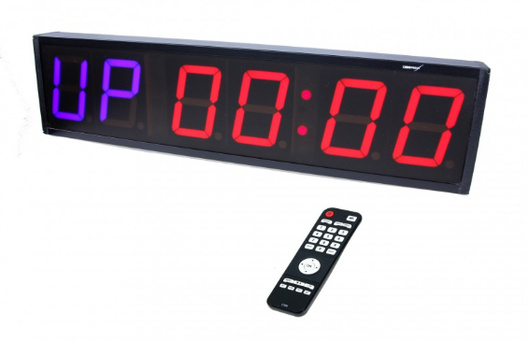
1.32. | Svorio diskas – 40 vnt. | • Svorio diskas pritaikytas vidaus ir lauko sporto treniruotėms:  5 kg – 20 vnt;  10 kg – 20 vnt;  • Svorio centrinės skylės diametras turi būti olimpinio diametro (50 mm);  • Svorio disko šerdis turi būti pagaminta iš plieno arba lygiavertės medžiagos, o išorė dengta suspausta, perdirbta arba natūralia guma;  • Ant abiejų svorio disko šonų turi būti pažymėtas jo svoris;  • Svorio paklaida ne didesnė nei 3%  • Visų svorių diskų skersmuo – 45 cm;  • Svorio disko storiai ne didesni nei: 5 kg – 30 mm; 10 kg – 45 mm;  PVZ. pateikiama tik informaciniais tikslais  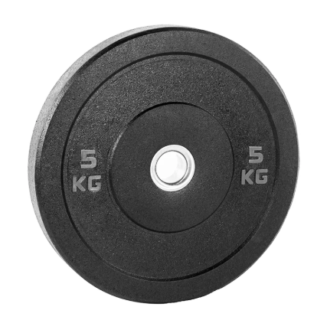
1.33. | Horizontalus laikiklis svorio diskams – 2 vnt. | • Horizontalus laikiklis turi turėti 5 atskiras vietas svorių diskams laikyti;  • Turi būti tvirtas plieninis arba lygiavertės medžiagos rėmas, padengtas milteliniu būdu dažyta danga;  • Turi tikti olimpinio diametro (50 mm) svorio diskams;  • Maksimali apkrova – ne mažesnė nei 500 kg;  • Laikiklis turi turėti transportavimo ratukus;  • Laikiklio matmenys (i x p x a) – 140 (±25 cm)× 35 × 35 cm (±15cm);  • Garantija – ne trumpesnė nei 2 metai.  PVZ. pateikiama tik informaciniais tikslais  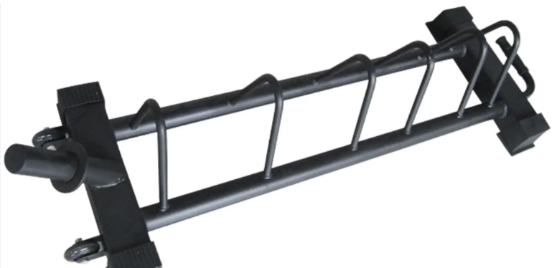
1.34. | Minkštų numetimo pagalvių komplektas – 2 vnt. | - Minkštų numetimo pagalvių komplektas, skirtas štangų ir laisvų svorių numetimui slopinti, sumažinantis triukšmą ir vibraciją numetant svorius;  - Didelio tankio putų užpildas - 60–120 kg/m³;  - Turi būti tvirtas ir atsparus plėsiui išorinis PVC arba lygiavertės medžiagos audinys pritaikytas intensyviam naudojimui;  - Neslystantis pagrindas;  - Komplektą sudaro 2 pagalvės;  PVZ. pateikiama tik informaciniais tikslais  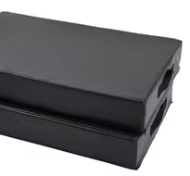
1.35. | Laisvai pastatomas reguliuojamas kilimėlių laikiklis – 1 vnt. | - Laisvai pastatomas laikiklis, skirtas sportinių kilimėlių laikymui ir organizavimui;  - Turi būti reguliuojamas laikymo plotis;  - Konstrukcija pritaikyta vertikaliam kilimėlių sandėliavimui;  - Tvirtas plieninis arba lygiavertės medžiagos, padengtas milteliniu būdu dažyta danga, atsparia korozijai ir įbrėžimams;  - Atraminės kojelės turi turėti ratukus su stabdžiais;  - Laikiklio matmenys (i x p) – 80 × 50 (±10 cm);  - Laikiklio aukštis 150 cm (±40 cm);  PVZ. pateikiama tik informaciniais tikslais  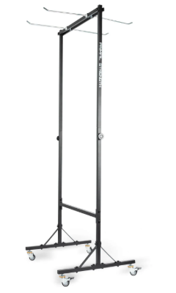
1.36. | Greičio šokdynė – 40 vnt. | - Greičio šokdynė;  - Turi būti aliumininės arba metalinės arba lygiavertės medžiagos rankenos;  - Reguliuojamas šokdynės ilgis;  - Ne trumpesnė nei 300 cm;  - Su guoliais;  - Dengtas plieninis arba lygiavertės medžiagos lynas;  - Garantija ne trumpesnė nei 2 metai;  PVZ. pateikiama tik informaciniais tikslais  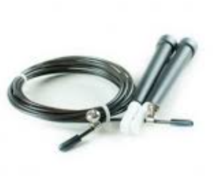
1.37. | Aerobikos pakyla (stepas) – 15 vnt. | - Pakyla / stepas / platforma – skirtas aerobikos treniruotėms;  - Turi būti pagaminta iš plastiko arba lygiavertės medžiagos;  - Turi būti galimybė keisti pakylos (stepo) aukštį ir pasirinkti iš 3 skirtingų – 15 cm, 20 cm, 25 cm;  - Pakylos (stepo) išmatavimai (i x p) – 90 x 35 cm (±5 cm);  - Neslystantis paviršius;  - Garantija ne trumpesnė nei 2 metai;  PVZ. pateikiama tik informaciniais tikslais  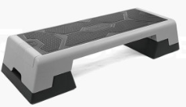
1.38. | Medinė šuolių platforma (3 in 1) – 8 vnt. | - Medinė platforma, pagaminta iš fanieros arba lygiavertės medžiagos, skirta šuoliams;  - Išmatavimai (I x p x a) – 75 x 50 x 60 cm (±25 cm);  - Medžiagos storis ne mažiau nei - 20 mm;  - Ant platformos kraštinių turi būti pažymėtas aukštis;  - Turi būti dvi paėmimo rankenos dėžės pernešimui;  - Garantija ne mažiau nei 2 metai;  PVZ. pateikiama tik informaciniais tikslais  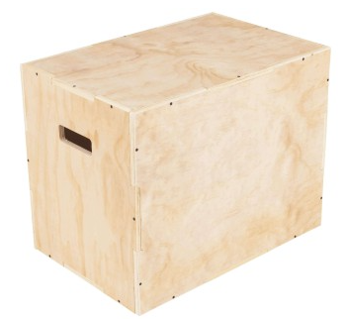
Bendrieji reikalavimai:
1.Į pasiūlymą turi būti įskaičiuotos atvežimo, užnešimo ir sumontavimo išlaidos.
2.Tiekėjas turi užtikrinti įrangos paleidimą ir naudojimo instrukcijų pateikimą lietuvių arba anglų kalba.
3.Visi techninėje specifikacijoje nurodyti prekių ženklai, standartai, modeliai, technologijos (jei tokių yra) laikomi pateiktais kartu su žodžiais „arba lygiavertis“.

